**Devoir maison**

**Exercice 1** *(2,5 points)*

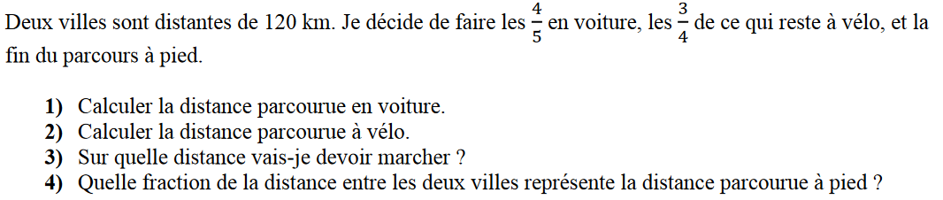

**Exercice 2** *(2,5 points)*

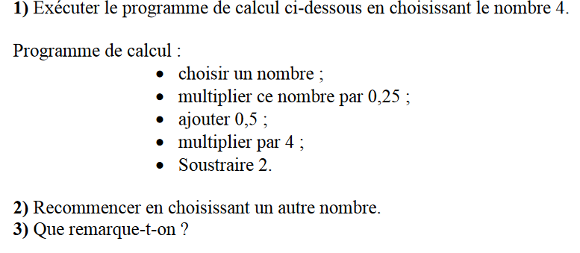

**Exercice 3** *(5 points)*

